ВАКЦИНОПРОФИЛАКТИКА ПОЛИОМИЕЛИТА
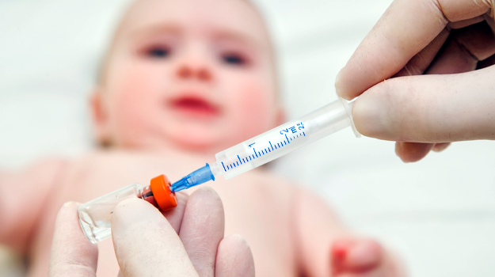
Для профилактики полиомиелита созданы действенные вакцины: оральная полиомиелитная вакцина (ОПВ) и инактивированная (убитая) вакцина от полиомиелита (ИПВ). Чем они отличаются? Что нужно о них знать? Рассказываем в нашей статье.
Полиомиелит известен человечеству с давних времен. Поражает он преимущественно детей и может протекать очень тяжело. Одно из названий, ярко характеризующих его клиническую картину, - «детский паралич».
Полиомиелит острая нейроинфекция, при которой в результате репликации вируса происходит гибель мотонейронов и развитие вялого паралич мышц. Хоть болеют полиомиелитом преимущественно дети до 5 лет, заразится может не вакцинированный человек любого возраста. В результате перенесенного заболевания могут формироваться остаточные явления, которые проявляются нарушениями функций опорно-двигательной системы, атрофиями мышц, костными деформациями и контрактурами.
Человек, переболевший паралитической формой полиомиелита, на всю жизнь остается инвалидом.
Благодаря вакцинации Российская Федерация с 2002 г. имеет статус страны свободной от полиомиелита. Но это не исключает возможности возникновения полиомиелита в нашей стране. В качестве пояснения уместен пример, который привел П. Оффит в своей книге «Смертельно опасный выбор. Чем борьба с прививками грозит нам всем».
«В 2003 году в Нигерии распространились слухи, что вакцина от полиомиелита вызывает СПИД и приводит к бесплодию у девочек. Программы вакцинации резко забуксовали. К 2006 году полиомиелит из Нигерии появился в двадцати странах Азии и Африки, которые до этого считались свободными от полиомиелита, и более 5000 человек было тяжело и необратимо парализовано». В этой связи один из деятелей здравоохранения в США совершенно уместно отметил: «От США до полиомиелита – один авиаперелет. Стоит нам ослабить бдительность, стоит сузить охват прививок, как сразу возникнет вероятность вспышки полиомиелита».
Несмотря на эпидемиологическое благополучие внутри страны, существуют высокие риски завоза полиомиелита. Кроме того, при снижении показателя коллективного иммунитета менее 95%, возможна передача вакцинных полиовирусов между непривитым контингентом.
Для поддержания статуса страны свободной от полиомиелита, в России осуществляются действенные профилактические мероприятия: вакцинация населения в соответствии с национальным календарем профилактических прививок, контроль каждого случая острого вялого паралича, проведение противоэпидемических мероприятий при завозах инфекции, эпидемиологический надзор за полиомиелитом.
Охват иммунизацией детского населения по полиомиелиту должен быть не менее 95%.
Какие же вакцины для профилактики заражения полиомиелитом существуют и чем они отличаются?
Сегодня массово применяются две вакцины – живая оральная полиовирусная вакцина (ОПВ) и инактивированная (убитая) вакцина от полиомиелита (ИПВ). Каждая из этих вакцин имеет свои особенности.
Оральная полиомиелитная вакцина содержит ослабленные живые штаммы трех типов вируса полиомиелита. В настоящее время, применяется бивалентная оральная полиомиелитная вакцина (бОПВ).
Основными преимуществами данной вакцины является удобная форма применения в виде капель, высокая иммуногенность, формирование местного иммунитета в кишечнике (мукозальный иммунитет) за счет перорального способа введения.
К минусам можно отнести способность ослабленных вакцинных вирусов возвращать себе патогенность и приводить к развитию постпрививочного вакциноассоциированного полиомиелита. Эти осложнения могут возникнуть у лиц с иммунодефицитными состояниями, а также в случае нарушения схемы иммунизации у лиц, получивших в качестве первой дозы вакцину ОПВ.
Различные проявления вакциноассоциированного полиомиелита наблюдаются в 1 случае на 0,7 - 2,5 миллиона привитых человек.
Оральная полиомиелитная вакцина имитирует естественное поступление вирусов в организм человека, поэтому привитый человек в течение 60 дней выделяет с фекалиями вакцинные полиовирусы. В этом случае контакт с привитым от полиомиелита может быть опасен для непривитого человека, так как он может заразиться.
Вакциноассоциированный полиомиелит изменил подходы к вакцинации от полиомиелита. Согласно современным рекомендациям, вакцинация от полиомиелита начинается с ИПВ. Это позволяет исключить вероятность возникновения вакциноассоциированного полиомиелита. В перспективе - полный отказ от применения ОПВ.
Инактивированная полиомиелитная вакцина (ИПВ) - содержит убитые вирусы полиомиелита 1, 2 и 3 типа. Она считается одной из самых безопасных вакцин и имеет минимум противопоказаний.
Главное преимущество ИПВ - неспособность вызывать вакциноассоциированный полиомиелит вследствие отсутствия в своем составе живого вируса.
К недостаткам ИПВ можно отнести высокую стоимость производства, повышенные требования биологической безопасности при создании, слабый мукозальный иммунитет. Из-за этого в кишечнике человека, привитого ИПВ, вирус полиомиелита может размножаться и выделяться во внешнюю среду. Привитый человек не заболеет, но может стать источником инфекции для непривитого.
В Российской Федерации вакцинация и ревакцинация против полиомиелита проводится в соответствии с национальным календарем профилактических прививок вакцинами, разрешенными к применению.
Вакцинация против полиомиелита проводится детям по следующей схеме: в 3 мес, 4.5 мес, 6 мес - инактивированной полиомиелитной вакциной.
Ревакцинация против полиомиелита проводится детям по следующей схеме: в 18 мес - инактивированной полиомиелитной вакциной; в 20 мес и 6 лет - оральной полиомиелитной вакциной.
Получить консультацию по поводу иммунизации против полиомиелита и сделать профилактические прививки можно в любой поликлинике по месту жительства.
Берегите себя и будьте здоровы!

